

رابطة التعليم والتدريب المهني غير الحكومية

سلسلة الوحدات التدريبية المتكاملة

اسم المهنة: صيانة الأجهزة الخلوية
اسم الوحدة: فك مكونات الهاتف الخلوي وفحصها وإعادة تركيبها
الرقم الرمزي: 7254 - 02

إعداد: المهندس زيدان السلايمة

رابطة التعليم والتدريب المهني غير الحكومية

قررت رابطة التعليم والتدريب المهني غير الحكومية تطبيق هذا البرنامج التدريبي بدءا من العام الدراسي 2011/ 2012

لجنة إعداد التحليل المهني للبرنامج التدريبي و المنهاج للوحدة التدريبية:
م. زيدان السلايمة م. سعادة الجلاد أ. محمد رواجبة
التوجيه والإشراف على الإعداد والتأليف: أوبتموم للإستشارات والتدريب:
م. بسام صالح م. رندة هلال

ممثلي القطاع الخاص الذين شاركوا بورشة مراجعة التحليل المهني و بتعبئة الاستمارة
الشركة | المكان | الاسم | الرقم
المنارة للاتصالات | رام الله | سامر محمود | 1
مازن للاتصالات | رام الله | مازن الصباح | 2
مدار للاتصالات | رام الله | فراس الاحمد | 3
غوانمة للاتصالات | رام الله | جهاد غوانمة | 4
روتانا للاتصالات | رام الله | جهاد ياغي | 5
شركة اي تو للاتصالات | رام الله | فراس الاحمد | 6
ميغا للاتصالات | رام الله | حسام دوفش | 7
فيصل للاتصالات | رام الله | فيصل صلاح | 8
شركة اي تو للاتصالات | رام الله | عمر قرعان | 9
ثري جي للموبايلات | رام الله | نبيل رنتيسي | 10
مامون للموبايلات | رام الله | اشرف نبه | 11
بج بن للاتصالات | الخليل | مراد سياج | 12

التحرير اللغوي: محمد الطل
الطبعة الأولى: آب 2011
جميع الحقوق محفوظة لرابطة التعليم والتدريب المهني غير الحكومية
رام الله – فلسطين

مقدمة
من اجل ربط التعليم و التدريب المهني والتقني بمتطلبات المهنة وسوق العمل الحالية و المستقبلية، لتتمكن مؤسسات التعليم والتدريب المهني والتقني من أداء رسالتها التعليمية والتنموية، اتجهت رابطة التعليم والتدريب المهني غير الحكومية نحو استخدام الوحدات التدريبية المتكاملة في التدريب، وذلك لإكساب المتدربين المهارات العملية التي تواكب التطور و تلاؤم احتياجات سوق العمل واحتياجات التنمية، ولإكسابهم المعلومات النظرية و التكنولوجية اللازمة لها، مما يتيح الفرصة لموائمة احتياجات سوق العمل وللتكيف مع المتغيرات المهنية التي تطرأ على ميدان العمل المهني، كما يتيح الفرصة للمتدرب التعلم والتدرب الذاتي والتقدم فيه حسب قدراته .

وقد قام بإعداد التحليل للبرنامج التدريبي لجنة متخصصين مهنيين بإشراف خبراء أوبتموهم للاستشارات والتدريب وبدعم من مؤسسة إنقاذ الطفل وبتمويل من الوكالة الأمريكية للتنمية لصالح رابطة التعليم والتدريب المهني غير الحكومية. وقد شارك سوق العمل بمراجعة تحليل البرنامج التدريبي وطرح احتياجاته الحالية و المستقبلية للمهارات اللازمة للمهنيين المدربين في المهنة.

مخرجات التعلم:
تختص هذه الوحدة بمهمة " فك مكونات الهاتف الخلوي وفحصها وإعادة تركيبها " بهدف إكساب المتدرب/ة المهارات الأدائية والنظرية والاتجاهية المتعلقة بفك مكونات الهاتف الخلوي وفحصها وإعادة تركيبها.

أهداف التعلم:
بعد دراستك الوحدة التدريبية وتنفيذ بطاقات التمارين والأنشطة، من المتوقع أن يكون لديك القدرة على:
- فحص العناصر الإلكترونية

إجراء عمليات اللحام

فك وتركيب القطع الالكترونية

فك أجزاء الموبايل الخارجية وإعادة تركيبها
- فك أجزاء الموبايل الداخلية وإعادة تركيبها

فك مكونات الهاتف الخلوي وفحصها وإعادة تركيبها
1- قياس الجهد الكهربائي
تعتبر أجهزة القياس الرقمية " ساعة القياس " من أكثر أجهزة القياس استخداما في مجال الإليكترونيات لما توفره من سهولة في الاستخدام إضافة للدقة في القراءة.
هذا وقد تختلف أشكال أجهزة القياس الرقمي من جهاز إلى آخر ولكنها جميعاً تحتوي على أجزاءٍ متشابهةٍ ويبين الشكل (1) جهاز قاس متعدد الأغراض رقمي.

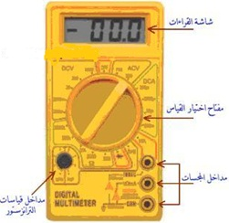

شكل (1): جهاز متعدد الأغراض رقمي

مداخل المجسات
- مدخل موجب وهو مؤشر بالرموز (VWmA ) ويستخدم لقياس المقاومة والجهد والتيار بالملي أمبير.
- مدخل سالب وهو مؤشر بالرموز (COM)
- مدخل التيار الثابت بالأمبير وهو مؤشر بالرموز (10ADC) وقد يكون مؤشراً بإشارة أخرى حسب قدرة قياس جهاز القياس المستعمل.

أما إذا ما تم عكس المجسات أثناء القياس فإن إشارة السالب (-) ستظهر في الشاشة بجانب الأرقام.
لقياس الجهد الثابت (DC) يجب تحريك مفتاح اختيار القياس إلى أحد الأماكن التي أمامها الرمز DCV أما المجسات فالمجس الأحمر يدخل في الفتحة المؤشرة بالرموز VWmA والمجس الأسود يدخل في الفتحة المؤشرة بالرمز COM.
وعند القياس ستظهر القراءة على الشاشة مباشرة ويمكن تحريك مفتاح اختيار القياس للحصول على أفضل قراءة حسب قيمة الجهد.
أي أنه إذا كان المراد قياس جهدٍ بحدود (15) فولت مثلا فيجب تحريك المفتاح إلى وضع ( 20 ) أي أن الجهاز في هذه الحالة بإمكانه قياس الجهود إلى (20) فولت كحدٍ أعلى.
2- المكثفات
المكثف هو أحد العناصر الرئيسة في الدوائر الإلكترونية ويعمل على تخزين الشحنات الكهربائية لفترة معينة من الزمن، ويتكون من لوحين موصلين مفصولين عن بعضهما بعازل, ويتم توصيل أطراف المكثف مع السطحين, كما هو مبين في الشكل (2).

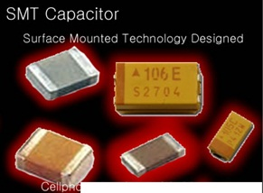

شكل (2): أشكال المكثفات
2-1 آلية عمل المكثف
عند وصل أطراف المكثف فإن الشحنة الكهربائية تتدفق وتتجمع على سطح اللوح. الشحنات الموجبة على أحد الألواح .. والسالبة على الأخر .. وذلك أن كلاً من الشحنتين تحاولين عبور العازل الفاصل لتنجذب إلى الشحنة الأخرى, وستبقى ألواح المكثف مشحونة حتى بعد فصل جهد البطارية عنه، وهذا ما يتضح في الشكل (3) والذي يمكن به استخدام المكثف كبطارية لوقت قصير.

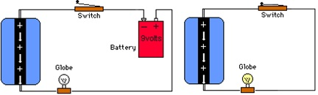

شكل (3): شحن وتفريغ المكثف
2-2 رموز المكثف
يسمح المكثف بمرور التيار المتغير المكافئ للإشارة اللاسلكية ويمنع مرور جهد التغذية المستمرة أو تخزينه، ويبن الشكل (4) رموز المكثف.
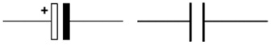

شكل (4): رموز المكثف
2-3 أنواع المكثفات
أ - المكثف القطبي
يركب على اللوحة الرئيسة باتجاهٍ واحدٍ فقط، لونه إما أصفر أو أسود, وهناك إشارة على المكثف تدل على اتجاهه فإذا كان لونه أصفر يكون علية خط بني يدل على القطب الموجب أو أسود، وعلية خط أبيض يدل على القطب الموجب وعادة يكون عند البطارية " دائرة البور" أو " دائرة الإنارة أو "دائرة تعظيم الإشارة PA".

ب- مكثف غير قطبي
يركب على اللوحة الرئيسة باتجاهين, يكون لونه إما بني أو رمادي , وحجمه أكبر من المقاومة ولكن أصغر من المكثف القطبي, ويستخدم في مناطق يكون فيها الجهد عالي مثل الشحن للتقليل من مستويات الجهد غير المرغوب فيه عند تحويل الطاقة من تيار متغير إلى تيار ثابت.

2-4 فحص المكثفات
تقاس سعة المكثف بالميكروفاراد في حالة العطل يكون المكثف إما دائرة قصر "Short Circuit" أو دائرة مفتوحة " Open Circuit ".
حيث يتم فحص المكثفات باستخدام جهاز الأومميتر إذ يتم توصيل المكثف مع ساعة الفحص كما هو مبين في الشكل (5) ولكن يجب ملاحظة ارتفاع المقاومة إلى أن تصل إلى درجةٍ عاليةٍ جداً ، ولا بد من الملاحظة هنا أن القطبية لأطراف جهاز الأومميتر لا تتأثر بشكل كبير في القياسات.

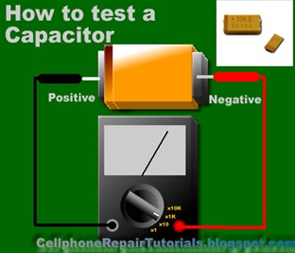

شكل (5): فحص المكثف

3- المقاومات
المقاومة الكهربائية هي خاصية المادة التي تعيق مرور التيار الكهربائي فيها عند وصلها بمصدر كهربائي , وتقاس بوحدة الاوم (Ω)، ويبين الشكل (6) مقاومات مختلفة.

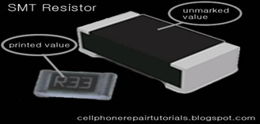
شكل (6): أشكال المقاومات

3-1 أنواع المقاومات
هناك نوعان من المقاومات داخل الجهاز الخلوي:
- مقاومات صغيرة الحجم ودقيقة وهذه المقاومات لا يظهر عليها أي رقم يشير إلى قيمتها, ولونها غالبا إما اسود أو أزرق.
- مقاومات أكبر حجما يوجد عليها رقم يشير إلى قيمتها، ومن الأمثلة على ذلك:
4R7 = 4.7Ω, 2R2 = 2.2 Ω
ويبين الشكل (7) رمز المقاومة

شكل (7): رمز المقاومة

3-2 فحص المقاومات
يتم فحص المقاومة باستخدام جهاز الأوم ميتر حيث يتم توصيل المقاومة مع ساعة الفحص كما هو مبين في الشكل (8), وفي حالة عمل المقاومة يجب قراءة قيمة المقاومة بالأوم , وفي حالة عدم العمل تكون القراءة عاليةً جداً دائرة مفتوحة "Open Circuit ".
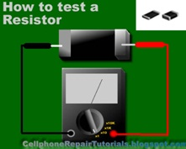

شكل (8): فحص المقاومة

4- الملفات
الملف عبارة عن سلك ملفوف، وعند سريان التيار في السلك فإنه يقوم بتخزين طاقة مغناطيسية وليس طاقة كهربائية. والطاقة المغناطيسية تعمل على مقاومة أي تغيير بالتيار الذي يسري بالملف. وتسمى هذه الظاهرة بالحث الذات.، ويبين الشكل (9) الملفات الموجودة في الموبايل.
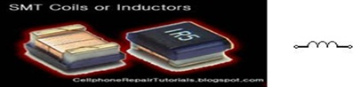

شكل (9): أشكال الملفات

تستخدم الملفات على نطاق واسع في الدوائر التناظرية ( Analog) ومعالجة الإشارة وهي تعمل بالتزامن مع المكثفات وعناصر أخرى على تصفية الترددات على إشارة محدودة مثل دوائر معالجة الإشارة RF
ويقاس معامل الحث الذاتي للملف بوحدة تسمى الهنري (HENRY), حجم الملف بحجم المكثف لكن لونه أسود أو أبيض أو أزرق.
فحص الملفات
يتم فحص االملفات باستخدام جهاز الأوم ميتر حيث يتم توصيل المقاومة مع ساعة الفحص كما في الشكل (10). وفي حالة عمل الملفات يجب أن تكون المقاومة صفر, وفي حالة عدم العمل تكون القراءة عالية جداً دائرة مفتوحة "Open Circuit " .
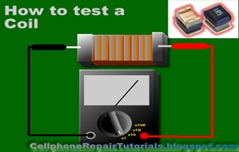

شكل (10): فحص الملف
5- الثنائي
الثنائي هو عنصر الكتروني يسمح بمرور التيار باتجاه واحد من القطب الموجب إلى القطب السالب " الانحياز الأمامي", ومن أهم تطبيقاته تحويل التيار المتردد إلى تيار مستمر, لونه أسود وحجمه بحجم المكثف القطبي الأسود. ويبين الشكل (11) رمز الثنائي.

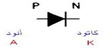

شكل (11): رمز الثنائي

5-1 فحص الثنائي
يتم فحص الثنائي باستخدام جهاز الأوميتر. الحالة الأولى: يتم توصيل الطرف الأحمر لجهاز الفحص على طرف الأنود والطرف الآخر على الكثود كما هو مبين في الشكل (12) , ويجب أن تكون المقاومة منخفضة في هذه الحالة.

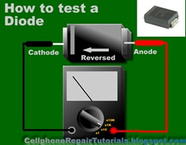

شكل (12): فحص الثنائي
وفي الحالة الثانية، يتم توصيل الطرف الأحمر لجهاز الأوميتر على طرف الكثود والطرف الآخر مع الأنود كما هو مبين في الشكل (13)، ويجب أن تكون المقاومة عالية جداً في هذه الحالة.
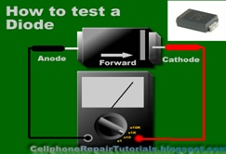

شكل ( 13) : فحص الثنائي
  - أنواع الثنائيات
أ- ثنائي زينر
يتشابه ثنائي زينر مع الثاني العادي ولكن يختلف ببعض خصائصه حيث يتم إضافة شوائب إلى الدايود شبه الموصل لنحصل على ثنائي زينر والذي يتميز بخاصية التوصيل في حالة الانحياز العكسي تحت ثبات الفولطية، ويستخدم في دوائر الشحن لتثبيت الجهد عند قيمة معينة ولونه رمادي وحجمه صغير، ويبين الشكل (14) رمز ثنائي زينر.

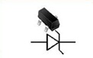

شكل (14): رمز الثنائي زينر

ب- الثنائي الضوئي
ثنائي الانبعاث الضوئي L.E.D يشع الضوء عندما يثار بإشارة كهربية. ويوصل ثنائى الانبعاث الضوئي كما في الشكل (15) في الاتجاه الأمامي وتعتمد نظرية عمل هذا الثنائي على أن الطاقة الكهربية المعطاة له بالتوصيل الأمامي تعمل على تحريك حاملات الشحنة مما يؤدي إلى تولد فوتونات حرة تنبعث في كل الاتجاهات مسببة إشعاع الضوء . ويتم فحص الثنائي الضوئي باستخدام جهاز الأوم ميتر حيث يتم توصيل الثنائي مع ساعة الفحص, وفي هذه الحالة يجب أن يضيء الثنائي وغير ذلك فإنه لا يعمل.
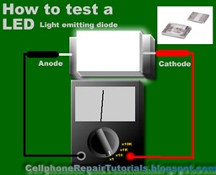

شكل (15): فحص الثنائي الضوئي

6- الترانزستور
الترانزستور هو قطعة الكترونية مكونة من أشباه الموصلات لتضخيم الإشارات الكهربائية وفصل ووصل التيار الكهربائي وهو مكون من ثلاثة أرجل , بعض هذه الترانزستورات يوجد بشكل منفصل على اللوحة الرئيسية لكن معظمها موجود في داخل الدوائر المتكاملة ICs ، ويبين الشكل (16) تركيب الترانزستور ثنائي القطبية ورمزه.
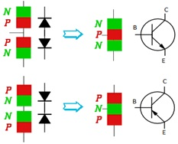

شكل (16): تركيب الترانزستور ثنائي القطبية ورمزه

6-1 آلية عمل الترانزستور
الترانزستور عبارة عن مولد تيار يتم التحكم به بواسطة جهد (Voltage Controlled Current Source)، ويعني ذلك أنه عبارة عن جهاز يولد تيار في جزء من دائرة شدته على حسب جهد في جزء آخر من الدائرة، وعند توصيل الدائرة تقوم القاعدة بسحب الإلكترونات من المشع لأنها أعلى جهداً فلما تدخل إلى القاعدة يقوم المجمع باعتباره الأعلى جهداً بسحب معظم الإلكترونات إليه وما يخرج من طرف القاعدة إلا تيار بسيط جداً من الإلكترونات, وعند تغيير جهد القاعدة تتغير سرعة القاعدة في سحب الإلكترونات إليها فيتغير بذلك التيار المار بين المشع والمجمع.
وعند غلق المفتاح كما هو مبين في الشكل (17) سيمر تيار صغير من البطارية إلى قاعدة الترانزيستور، وهذا التيار يكفي لإضاءة الليد LED B إضاءة خافتة dim. ويقوم الترانزيستور عندئذٍ بتكبير هذا التيار الصغير ليسمح لتيار أكبر بكثير بالمرور من المجمع إلى المشع (الباعث) (طبعاً هو يمر من البطارية إلى المقاومة 470 أوم إلى المجمع إلى الباعث إلى سالب البطارية). هذا التيار كبير القيمة يجعل LED C
يضيء إضاءة قوية.

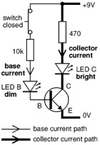

شكل (17): آلية عمل الترانزستور
عند فتح المفتاح، لا يمر تيار القاعدة فيصبح الترانزيستور في حالة الإيقاف OFF فلا يمر تيار المجمع أيضاً وعليه لا يضيء أي LED

6-2 فحص الترانزستور
يبين الشكل (18) طريقة فحص الترانزستور نوع NPN.
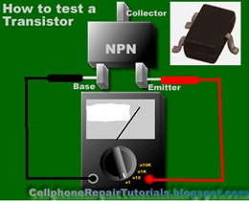

شكل (18): فحص الترانزستور نوع NPN

قياس مقاومة | انحياز أمامي | انحياز عكسي
وصلة B - E | مقاومة منخفضة | مقاومة عالية
وصلة B - C | مقاومة منخفضة | مقاومة عالية
وصلة E - C | مقاومة عالية | مقاومة عالية

ويبين الشكل (19) طريقة فحص الترانزستور من النوع PNP.

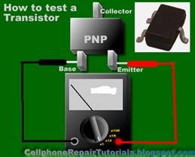

شكل (19): فحص الترانزستور نوع PNP

قياس مقاومة | انحياز أمامي | انحياز عكسي
وصلة B - E | مقاومة عالية | مقاومة منخفضة
وصلة B - C | مقاومة عالية | مقاومة منخفضة
وصلة E - C | مقاومة عالية | مقاومة عالية

7- الفيوز Fuse
الفيوز أو المصهر أو الفاصمة هو أداة أو عنصر كهربائي لحماية الأجهزة ضد ارتفاع التيار الكهربائي وهو من العناصر الأساسية والبسيطة حيث يتكون من سلك معدني ينصهر عندما يتجاوز التيار المار فيه القيمة المحددة لهذا السلك وبالتالي يقطع الدائرة الكهربائية.وأهم وظائف الفيوز هي:
- حماية الدوائر الالكترونية ICS من خطر زيادة التيار
- عزل جزء من الدائرة الكهربائية عن باقي الأجزاء لحمايتها عند الأخطاء
تصنف الفيوزات بواسطة الشكل والحجم والتيار والجهد وأيضا سرعة الاستجابة, فهناك الفيوزات المسطحة الصغيرة الحجم والتي تثبت على الألواح الالكترونية الدقيقة ، كما هو مبين في الشكل (20).

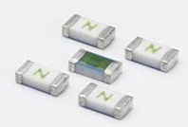

شكل (20): أشكال الفيوزات
يتم فحص الفيوز باستخدام جهاز الاوم ميتر حيث يتم توصيل الفيوز مع ساعة الفحص كما هو مبين في الشكل (21), وفي حالة عمل الفيوزات يجب أن تكون المقاومة صفر, وفي حالة عدم العمل تكون القراءة عالية جدا دائرة مفتوحة " Open Circuit " .
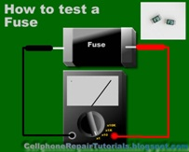

شكل (21): فحص الفيوز
8- المذبذب ( Oscillator)
هو عبارة عن مولد إشارات رقمية وإشارات موجية جيبية , وتعتبر المذبذبات مهمة في كثير من المعدات الإليكترونية فمثلاً أجهزة البث الإذاعي تستخدم المذبذبات لإيجاد موجات مناسبة للبث وأجهزة الراديو تستخدم المذبذبات لاستقبال الموجات والاستماع إلى المحطات المتنوعة, ويبين الشكل (22): أشكال المذبذبات
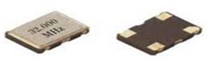

شكل (22): إشكال المذبذبات
يوجد نوعان من المذبذب، هما:
- مذبذب التوقيت ( Crystal Clock Oscillator ) : وهو مذبذب يعمل على تنظيم عمل الموبايل عن طريق المعالج المركزي CPU
- مذبذب متحكم بالجهد : وهو منظم يقوم بتحويل الجهد المسلط علية إلى تردد وهذا التردد يحدد سرعة الجهاز, حيث يوجد عادة بجانب دائرة معالج الإشارة RF Processors , وإذا ما حصلت مشكلة في المذذب فإن جهاز الموبايل لن يعمل

9- عمليات اللحام
  - أدوات الفك والملاقط
أ- أدوات الفك
يجب استخدام أدوات فك وتركيب مناسبة لمنع حصول تلف لأجزاء الموبايل الخارجية ويفضل أن تكون هذه الأدوات بلاستيكية , مثل الأداة SRT-6 ، كما هو مبين في الشكل (23).
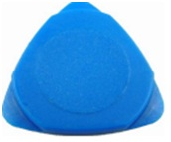

شكل (23): الأداة SRT-6

ب- الملاقط
تستخدم لرفع الأجزاء الصغيرة عن اللوحة الرئيسة وهي بأشكال مختلفة، ويبين الشكل (24) أشكال هذه الملاقط.
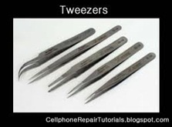

شكل (24): أشكال الملاقط
ج- المفكات
تستخدم أنواع مختلفة من المفكات في صيانة أجهزة الموبايل المختلفة ، ولا يجب فك أيُ برغيٍ دون استخدام المفك الملائم وهي بأنواع وأحجام مختلفة، وهذه الأنواع كما هي مبينة في الشكل (25).

شكل نجمة سداسية وهي بأحجام (t3, t4, t5, t6, t7, t8, t9)

شكل رباعي (مصلب) وهي بأحجام (3.0, 4.5, 5.0) mm

شكل نجمة سداسية في وسطع نقطة بأحجام (t5,t6 t7)



شكل (25): أشكال المفكات

10- أدوات اللحام وفك اللحام
10-1 كاوي اللحام (( Soldering Iron
وهو عبارة عن أداةٌ تُستَخدَمُ عادةً لتسليط حرارة معينة على نقاط الاتصال لتذويب القصدير بين الأجزاء وأيضا من أجل تثبيت النقاط بإحكام لضمان توصيلها بشكل سليمو يتم معايرته على درجة حرارة ملائمة لنوع اللحام المستخدم ويتم استخدامه بشكل مائل للحصول على حرارة أكبر أثناء عملية اللحام ويتكون كاوي اللحام من طرف معدني ساخن مع مقبض معزول ويتم الحصول على الحرارة له من خلال تمرير تيار كهربائي خلال عنصر حراري ، كما هو مبين في الشكل (26).
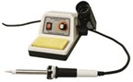

شكل (26): كاوي اللحام

10-2 القصدير( soldering lead )
يستخدم القصدير لتثبيت المكونات الإلكترونية على اللوحة الرئيسة، وهو عبارة عن خليط معدني قابل للانصهار وله درجة انصهار أو نطاق ذوبان تتراوح بين 90-450 درجة سيليسيوس , حيث أن القصدير المستخدم في الموبايل قطره 5ملم ، كما هو مبين في الشكل (27).
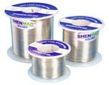

شكل (27): القصدير

10-3 الفلكس (soldering flux)
هو معجون اللحام (كريم اللحام) يستخدم لتسهيل عملية اللحام, وهناك نوعان من القصدير، القصدير العادي والقصدير الخالي من الرصاص والفرق بينهما أن القصدير الخالي من الرصاص يحتاج إلى حرارة أعلى وفترة أطول في الفك والتركيب , كما هو مبين في الشكل (28).
ومن ميزات الفلكس:
- توزيع الحرارة بشكل متساوي في منطقة العمل
- تسريع عملية التسخين
- العزل لنقاط التوصيل المتجاوزة بعضها عن بعض بشكل أسهل
- إعطاء شكل جيد للقصدير للحصول على نقطة اتصال قوية

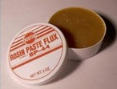

شكل (28): الفلكس
10-4 الشيلد ( solder wick)
هي أداة نستخدم لإزالة اللحام أو القصدير الزائد وللفصل بين النقاط المشتركة, كما هو مبين في الشكل (29).
ويتم استخدامها بوضع الشيلد على المنطقة المراد إزالتها حتى يسخن جزء الشيلد من كاوي اللحام ويصبح جزء واحد من القصدير.
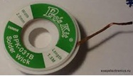

شكل (29): الشيلد

10-5 أسلاك معزولة (Isolated wires)
تستخدم للتوصيل بين القطع الإلكترونية مع بعضها البعض في حالة الفصل بين هذه القطع.

10-6 المسدس الحراري ( Heat gun)
هو عبارة عن كاوي لحام هوائي ينفخ الهواء الساخن وله عيار للهواء والحرارة وكذلك ساعة تحدد مقدار حرارته، ويستخدم لفك وتركيب القطع الإلكترونية بدقة.
عند البدء بعملية الفك والتركيب يجب معرفة نوع القصدير الذي سيعمل عليه ونوع اللوحة الإلكترونية, إذ أن هناك نوعين من القصدير، القصدير العادي والقصدير الخالي من الرصاص والفرق بينهما أن القصدير الخالي من الرصاص يحتاج إلى حرارة أعلى وفترة أطول في الفك والتركيب وكل عملية لحام يجب أن تستخدم مادة الفلكس لأنها تساعد على انصهار القصدير وتساعد على لحامها بشكل صحيح, كما هو مبين في الشكل (30).
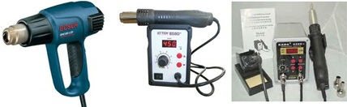

شكل (30): المسدس الحراري

ملاحظات:
- يمكن التحكم في درجة الحرارة وتدفق الهواء وعادة يتم وضع المقياس على درجة حرارة (350-400) سيلسيوس لفك ICS
- التسخين على المنطقة المتضررة فقط
- يمكن التحكم بدرجة الحرارة بدقة عالية
- انخفاض درجة الحرارة سريعا بعد التسخين
- يجب أن تكون اللوحة الرئيسة أثناء التسخين حرة الحركة قليلا حتى لا تؤدي الحرارة إلى تمدد اللوحة الرئيسة وبالتالي انحناءها وتلفها
- نستخدم لاصق ) Aluminum cooling Books) لحماية أجزاء اللوحة الرئيسية خصوصا القطع المحمية
11- تجهيز معمل الصيانة للعمل
11-1 المعمل
إن كافة منتجات الهاتف النقال (mobile) تتأثر بتفريغ الشحنات الساكنة مما يؤدي إلى تعطيلها أو عطبها, فعند نقلها يجب أن تحفظ في علب أو حقائب محمية ضد الشحنات الساكنة, وكذلك يجب أن تتم عمليات الصيانة التي تحتاج إلى فتح الهاتف النقال تحت حماية من الشحنات الساكنة, لذلك يجب أن يحتوي معمل الصيانة على نظام protection ESD وهي الكهرباء الساكنة الموجودة بكافة المواد والعدد وأرضية المعمل وطاولة الصيانة.
ويمكن قياس ESD بجهاز خاص لمعرفة وجوده وشدته، وإن عدم وجود هذا النظام يؤدي إلى تلف بعض أنواع القطع والأجهزة، لأنه عند وصول شحنة كهربائية تصل شدتها إلى قدرة كافية لإحراق القطع.
11-2 تجهيزات مشغل الصيانة
يبين الشكل (31) بعض التجهيزات الضرورية الواجب توافرها في المشغل، والذي يتضمن ما يلي:
- معطف ( ESD coat )
- أساور (wristbands )
- قفازات ( ESD dissipative gloves )
- مسطح للعمل ( work surface )
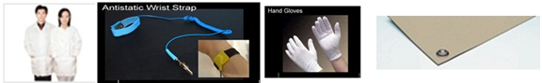

شكل (31): بعض التجهيزات الضرورية الواجب توافرها في المشغل
وفيما يلي أدوات التنظيف الواجب توافرها في المشغل:
- الفرشاة : تستخدم لإزالة الغبار وبقايا السوائل عن البورد
- غسالة البوردات: آلة تنظف اللوحة الرئيسية للموبايل باستخدام الموجات فوق الصوتية
ويبين الشكل (32) غسالة البوردات،
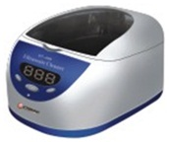

شكل (32): غسالة البوردات
أما خطوات استخدامها فيمكن إيجازها:
- وضع السائل ) التنر ) داخل الغسالة
- وضع أللوحة الرئيسة داخل الغسالة
- ضبط الوقت المناسب لتشغيل الغسالة حسب حالة اللوحة الرئيسة
- عند تشغيل الغسالة ترتفع سرعة الاهتزاز عند مستوى تردد عالي ولذلك فإن الفقاعات الناتجة عن السائل تولد طاقة قوية تعمل على تنظيف اللوحة الرئيسة التي يصعب تنظيفها بشكل يدوي
12- فك وتركيب القطع الالكترونية
عادة يوجد على بوردات أجهزة الموبايل اتجاه الدوائر الإلكترونية على شكل أسهم تحدد المكان المخصص لها، ويجب تنظيف مكان القطعة الإلكترونية قبل التركيب بالكاوي العادي، وبعدها بالفرشاة وبمادة التنر.ويجب مراعاة اتجاه القطعة لأنه لكل قطعة اتجاه وهي عبارة عن نقطة موجودة على طرف القطعة تحدد اتجاهها, تُمسَكُ القطعة بملقط ويتم تحديد مكانها واتجاهها ويتم التسخين عليها بشكل عامودي وليس على القطعة مباشرة بل على حواف القطعة، يمرر عليها ولفترة قصيرة، وبعدها يوضع مادة الفلكس على القطعة وهنا تكون القطعة قد التحمت بشكل تثبيتي فقط، وبدون ملقط بعد وضع الفلكس تسخن القطعة بنفس الطريقة وهي تأخذ مكانها. وعند فك القطعة يجب وضع مادة الفلكس على القطعة المراد فكها ويسخن عليها لفترة حتى ينصهر القصدير، وللتأكد من أن القطعة جاهزة للفك يجب نقرها بالملقط ومن ثم رفعها بشكل عامودي، وهذه العملية يجب التدرب عليها على أجهزة معطوبة حتى يتم التمكن من فك كافة أنواع القطع لأن كل قطعة تحتاج إلى مهارة مختلفة.
13- أشكال الهواتف الخلوية
يبين الشكل (33) الأشكال العادية (Normal) لأجهزة الهواتف الخلوية.
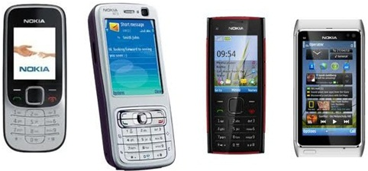

شكل (33): الأشكال العادية (Normal) لأجهزة الهواتف الخلوية
ويبين الشكل (34) أشكال الهاتف المنزلق (Slide) لأجهزة الهواتف الخلوية.
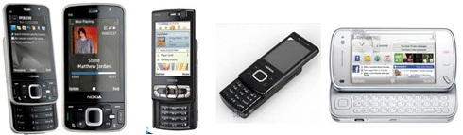

شكل (34): أشكال الهاتف المنزلق (Slide) لأجهزة الهواتف الخلوية
ويبين الشكل (35) أشكال الهاتف القابل للطي (Flip) لأجهزة الهواتف الخلوية.
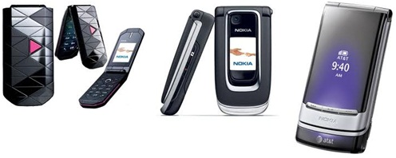

شكل (35) أشكال الهاتف القابل للطي (Flip) لأجهزة الهواتف الخلوية
ويبين الشكل (36) أشكال الهاتف الدائري (Rotate) لأجهزة الهواتف الخلوية.
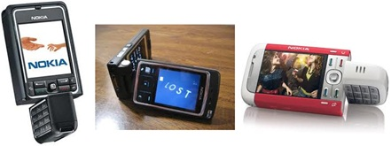

شكل (36) أشكال الهاتف الدائري (Rotate) لأجهزة الهواتف الخلوية

14- أجزاء الموبايل
الأجزاء الرئيسة
- الغطاء الخارجي (cover)
- الشاشة ولوحة الكتابة (lcd + keypad)
- اللوحة الرئيسة أو البورد (main board)
- الشصي أو الجرم
- البطارية (battery)
الأجزاء المتفرقة
- السماعة (speaker)
- الجرس (ring)
- قاعدة البطارية (battery connecter)
- قاعدة الشحن (charge connecter)
- مايكروفون (mic)
- 6. قاعدة النظام (system connecter)
- هوائي خارجي (antenna)
- رجاج (vibrator)
- كاميرا لبعض الأجهزة (camera)
- جدلة في بعض الأجهزة (flat cable)
بطاقة التمرين العملي رقم (1)
اسم التمرين: فحص العناصر الإلكترونية

الأهداف التدريبية للتمرين:
بعد إنهاء التمرين من المتوقع أن يكون لديك القدرة على:
- فحص المقاومات
- فحص المكثفات
- فحص الملفات
- فحص الترانزستورات
- فحص الثنائيات

التسهيلات التدريبية للتمرين (المواد والعدد والأجهزة):
- جهاز قياس رقمي
- لوحة الكترونية من أجهزة مستعمله
- مقاومات
- مكثفات
- ملفات
- ترانزستورات
- ثناثيات

خطوات تنفيذ التمرين
أولاً: فحص المقاومات
- توصيل المجس ( الأحمر ) لساعة الفحص مع الطرف الأول للمقاومة والمجس ( الأسود) مع الطرف الثاني للمقاومة كما هو مبين في الشكل (37).

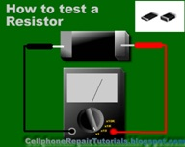

شكل (37): فحص المقاومة

- ضبط تدريج جهاز القياس
- في حالة عمل المقاومة يجب قراءة قيمة معينه حسب قيمة المقاومة
- في حالة عدم العمل تكون القراءة عالية جدا دائرة مفتوحة " Open Circuit "

ثانيا: فحص المكثفات
- توصيل المجس (الأحمر) من ساعة الفحص مع الطرف الأول للمكثف والمجس ( الأسود) مع الطرف الثاني للمكثف كما هو مبين في الشكل (38).

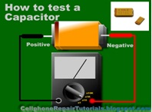

شكل (38): فحص المكثف

- ضبط تدريج القياس على الأوم ميتر
- في حالة عمل المكثف يجب إعطاء قيمة عالية حسب سعة المكثف
- في حالة عدم العمل تكون دائرة قصر (Short circuit )

ثالثا: فحص الثنائي العادي والزينر
الحالة الأولى:
- توصيل المجس (الأحمر) من ساعة الفحص مع الطرف الأول (الأنود) للثنائي والمجس
( الأسود) مع الطرف الثاني (الكاثود) للثنائي كما هو مبين في الشكل (39).

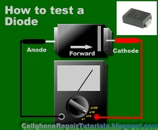

شكل (39): فحص الثنائي
- ضبط التدريج على الأوم ميتر
- يجب إعطاء قيمة منخفضة جدا

الحاله الثانية:
- توصيل المجس ( الأحمر ) من ساعة الفحص مع الطرف الأول ( الكاثود) للثنائي والمجس
( الأسود) مع الطرف الثاني ( الأنود) للثنائي كما هو مبين في الشكل (40).
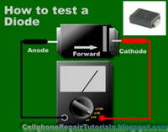

شكل (40): فحص الثنائي

- يجب إعطاء قيمة عالية جداً
- يجب التحقق من الحالة الأولى والثانية لكي يعمل الثنائي بالشكل الصحيح , أما إذا اختلفت أيُ حالة فإن الثنائي لا يعمل.

رابعا: فحص الثنائي الضوئي
- توصيل المجس ( الأحمر ) من ساعة الفحص مع الطرف الأول ( الأنود) للثنائي والمجس
( الأسود) مع الطرف الثاني ( الكاثود) للثنائي، كما هو مبين في الشكل (41).
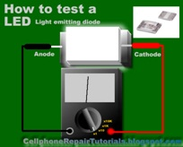

شكل (41): فحص الثنائي الضوئي

- ضبط ساعة الفحص على تدريج الأوم ميتر
- في هذه الحالة يجب أن يضيء الثنائي وغير ذلك فإنه لا يعمل

خامسا: فحص الترانزستور
أ- ترانزستور نوع NPN
- توصيل المجس ( الأحمر ) والمجس ( الأسود) من ساعة الفحص مع أطراف الترانزستور كما في الجدول (1)، والشكل (42).
- ضبط ساعة الفحص على تدريج الاوم ميتر, يجب إعطاء نفس القيم الموجودة في الجدول (1 ) وغير ذلك فان الترانزستور لا يعمل.
جدول (1)
قياس مقاومة | انحياز امامي | انحياز عكسي
وصلة B - E | مقاومة منخفضة | مقاومة عالية
وصلة B - C | مقاومة منخفضة | مقاومة عالية
وصلة E - C | مقاومة عالية | مقاومة عالية
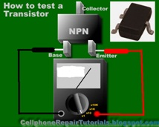

شكل (42) : فحص الترانزستور
ب- ترانزستور نوع PNP
- توصيل المجس ( الأحمر ) والمجس ( الأسود) من ساعة الفحص مع أطراف الترانزستور كما في الجدول(2) والشكل (43).
- ضبط ساعة الفحص على تدريج الاوم ميتر , يجب إعطاء نفس القيم الموجودة في الجدول , وغير ذلك فان الترانزستور لا يعمل
جدول (2)
قياس مقاومة | انحياز أمامي | انحياز عكسي
وصلة B - E | مقاومة عالية | مقاومة منخفضة
وصلة B - C | مقاومة عالية | مقاومة منخفضة
وصلة E - C | مقاومة عالية | مقاومة عالية
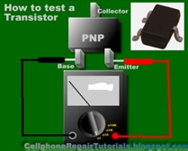

شكل (43) فحص الترانزستور
سادسا: فحص الملفات
- توصيل المجس ( الأحمر ) من ساعة الفحص مع الطرف الأول للمقاومة والمجس ( الأسود) مع الطرف الثاني للمقاومة كما هو مبين في الشكل (44).
- ضبط ساعة الفحص على تدريج الأوم ميتر
- في حالة عمل الملفات يجب أن تكون المقاومة صفر, في حالة عدم العمل تكون القراءة عالية جدا دائرة مفتوحة " Open Circuit "
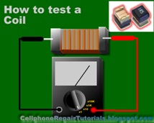

شكل ( 44) : فحص الملف
سابعا: فحص الفيوزات
- توصيل المجس ( الحمر ) من ساعة الفحص مع الطرف الأول للمقاومة والمجس ( الأسود) مع الطرف الثاني للمقاومة كما هو مبين في الشكل (45).
- ضبط ساعة الفحص على تدريج الأوم ميتر.
- في حالة عمل الفيوز يجب أن تكون المقاومة صفر , في حالة عدم العمل تكون القراءة عالية جدا دائرة مفتوحة " Open Circuit "
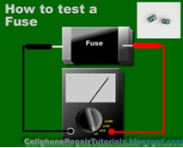

شكل (45) : فحص الفيوز

بطاقة التمرين العملي رقم (2)
اسم التمرين: إجراء عملية اللحام باستخدام كاوي اللحام

الأهداف التدريبية للتمرين:
بعد إنهاء التمرين من المتوقع أن يكون لديك القدرة على:
- إجراء عملية اللحام بالقصدير
- إجراء عملية فك اللحام

التسهيلات التدريبية للتمرين (المواد والعدد والأجهزة):
- كاوي لحام مع قاعدته
- قصدير قطره 5 ملم
- لوحة الكترونية من أجهزة مستعمله
- شيلد

إرشادات
يجب الأخذ بعين الاعتبار الأمور التالية عند اللحام بالقصدير:
  - تنظيف رأس الكاوي جيداً بحيث تكون خالية من أي آثار للقصدير.
  - وضع الكاوي أولاً على المكان المطلوب لحامه.
  - وضع القصدير على المكان المطلوب لحامه مع الحفاظ على انسياب مادة القصدير على سطح اللحام.
  - يجب تحريك الطرف الذي تم لحامه للتأكد من جودة اللحام.
  - يجب عدم استنشاق الأبخرة المتطايرة من الكاوي .
  - يجب عدم العبث بالقصدير أو وضعه بالفم وغسل اليدين بعد الانتهاء من عملية اللحام .
  - اعتبار الكاوي أداة لصهر القصدير فقط ولا يجوز الضغط عليه لغرض الفك والتركيب .

خطوات تنفيذ التمرين
أ- فك القطع الإلكترونية ذات الأطراف البارزة
- توصيل الكاوي بالكهرباء حتى يسخن ويصل إلى درجة صهر القصدير, كما هو مبين في الشكل (46).
- وضع الشيلد على أرجل القطعة الإلكترونية ثم ضع رأس الكاوي عليها وذلك لإحماء النقطة
- الانتظار لفترة قصيرة حتى يذاب القصدير عن النقاط المراد فكها على سلك الشيلد
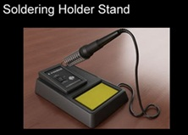

شكل (46): كاوي لحام

ب- تركيب القطع الالكترونية ذات الأطراف البارزة
- وضع القطعة الالكترونية في مكانها الصحيح
- وضع رأس الكاوي على احد أطراف القطعة الالكترونية وذلك لإحماء النقطة
- وضع القصدير على تلك النقطة لينصهر جيدا على النقطة ولا تضع كميه كبيره من القصدير ويجب أن تكون فتره اللحام قصيرة جدا حتى لا تتلف القطع الالكترونية

بطاقة التمرين العملي رقم (3)
اسم التمرين: إجراء عملية اللحام باستخدام كاوي اللحام
الأهداف التدريبية للتمرين:
بعد إنهاء التمرين من المتوقع أن يكون لديك القدرة على:
- فك وتركيب قطع وعناصر الأجهزة الخلوية
التسهيلات التدريبية للتمرين (المواد والعدد والأجهزة):
- المسدس الحراري
- قصدير قطره 5 ملم
- لوحة الكترونية من أجهزة مستعمله
- شيلد
- معجون لحام ( الفلكس)
- ملاقط
- كاوي لحام
إرشادات لاستخدام المسدس الحراري
يستخدم المسدس الحراري لإزالة القطع الإلكترونية التي لا يمكن إزالتها باستخدام كاوي اللحام ويتطلب استخدامه حذرا كبيرا لمنع إتلاف القطع, لذا يجب مراعاة الأتي:
- استخدام ضغط هواء مناسب
- استخدام حرارة مناسبة
- تسليط مسخن الهواء على القطعة المراد فكها بشكل عمودي حتى لا تتطاير القطع المجاورة
- استخدام الملقط في إزالة القطع
- توزيع الحرارة بشكلِ متساوِ على القطعة المراد فكها
خطوات تنفيذ التمرين
أ- فك القطع الإلكترونية
- تحديد اتجاه القطعة الإلكترونية قبل فكها
- وضع مادة الفلكس على الأطراف السفلية للقطعة المراد فكها, كما هو مبين في الشكل (47).
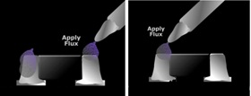

شكل (47): وضع مادة الفلكس على أطراف القطعة المراد فكها
- التسخين بالهواء الساخن بحرارة مناسبة إلى أن تتسرب مادة الفلكس أسفل القطعة كما هو مبين في الشكل (48).
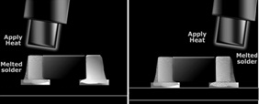

شكل (48): التسخين بالهواء الساخن
- تحريك القطعة من أحد أطرافها باستخدام الملقط كما هو مبين في الشكل (49).

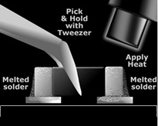

شكل (49): تحريك القطعة من أحد أطرافها

- في حال تحركت القطعة, يتم رفعها بشكل رأسي إلى الأعلى كما هو مبين في الشكل (50).
- إبعاد المسدس الحراري عن القطعة الإلكترونية
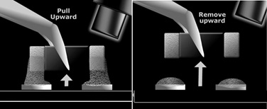

شكل (50): رفع القطعة بشكل رأسي إلى الأعلى

ب- تركيب القطع الإلكترونية
- تنظيف نقاط اللحام الزائدة في مكان تركيب القطعة باستخدام كاوي اللحام والشيلد، كما في الشكل (51).
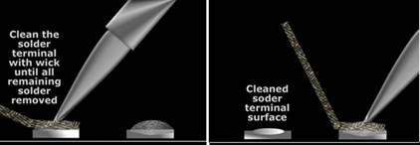

شكل (51): تنظيف نقاط اللحام الزائدة

- وضع قليلا من الفلكس على القطعه المراد تركيبها كما في الشكل (52).

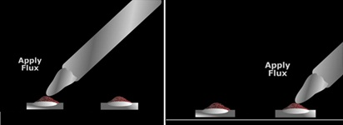

شكل (52): وضع الفلكس على القطعة المراد تركيبها

- وضع قليلا من اللحام على أطراف القطعة كما في الشكل (53).
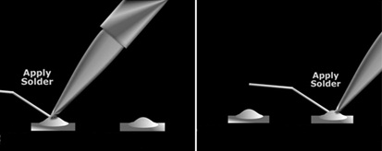

شكل (53): وضع اللحام على أطراف القطعة

- وضع القطعة الالكترونية في مكانها بالضبط كما في الشكل (54).
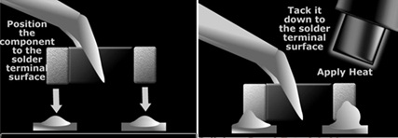

شكل (54): وضع القطعة الإلكترونية في مكانها بالضبط

- تسخين القطعة بالهواء الساخن كما في الشكل (55).
- هز القطعة في مكانها خلال التسخين

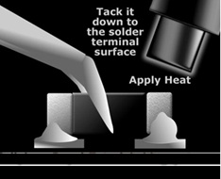

شكل (55): تسخين القطعة بالهواء الساخن

- عند ملاحظة عودة القطعة إلى مكانها فهذا يعني أن عملية اللحام قد تمت, ثم يتم إبعاد المسدس الحراري لكي تتناقص درجة حرارة القطعة كما في الشكل (56).
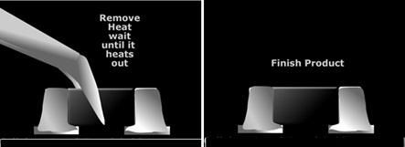

شكل (56): إبعاد المسدس الحراري لكي تتناقص درجة حرارة القطعة

بطاقة التمرين العملي رقم (4)
اسم التمرين: فك أجزاء الموبايل وإعادة تركيبها لجهاز N95

الأهداف التدريبية للتمرين:
بعد إنهاء التمرين من المتوقع أن يكون لديك القدرة على:
- فك أجزاء الموبايل الخارجية وإعادة تركيبها
- فك أجزاء الموبايل الداخلية وإعادة تركيبها

التسهيلات التدريبية للتمرين (المواد والعدد والأجهزة):
- ملاقط
- مفكات 5T, 6T
- الأداة SRT6
- الأداة SS-93
- مدخل شاحن نوكيا
- جهاز نوكيا N95

إرشادات
تختلف الموبايلات حسب الشركة الصانعة من ناحية فك وتركيب الغطاء أو وضعية براغي التثبيت, حيث يوجد تعليمات للشركات الصانعة من خلال كتيب الصيانة الذي يرفق مع الجوال يستدل عن طريق رقم الجهاز إلى مواضع للوحة الرئيسية لفحصها أو أية علامات استدلالية تساعد في عمليات الصيانة سيقوم المدرب بتزويد الطلبة بأجهزة مختلفة من حيث الشكل والنوع ليقوموا بفك أجزاء الموبايل وتركيبها.

خطوات تنفيذ التمرين
أولا: فك الجزء العلوي للجهاز
- حماية شاشة العرض بشريط لاصق كما في الشكل (57).
- إزالة الغطاء الخلفي بالضغط على كبسة الغطاء مع سحبه للخلف كما في الشكل (58).
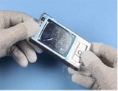
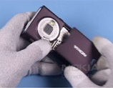

شكل (57): حماية شاشة العرض بشريط لاصق شكل (58): إزالة الغطاء الخلفي

- دفع الواجهة الأمامية للجهاز إلى الأسفل كما في الشكل (59).
- فك البراغي باستخدام مفك t6 كما في الشكل (60).

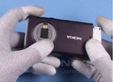
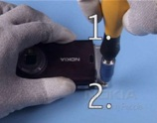

شكل (59): دفع الواجهة الأمامية إلى الأسفل شكل (60): فك البراغي

- دفع الواجهة الأمامية للجهاز إلى الأعلى كما في الشكل (61).
- فك البراغي باستخدام مفك t6 كما في الشكل (62).
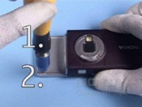
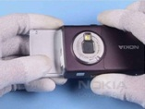

شكل (61): دفع الواجهة الأمامية للجهاز إلى الأعلى شكل (62): فك البراغي

- فك الواجهة الأمامية للجهاز باستخدام الأداة SRT-6 كما في الشكلين (63) و(64).

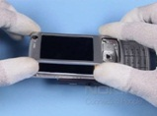
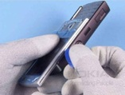

شكل (63): فك الواجهة الأمامية للجهاز شكل (64): فك الواجهة الأمامية للجهاز
- فك لوحة المفاتيح العلوية ( الكبسات) كما في الشكل (65).
- حماية شاشة العرض بشريط لاصق كما في الشكل (66).
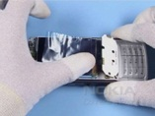
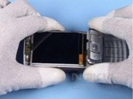

شكل (65): فك لوحة المفاتيح العلوية شكل (66): حماية شاشة العرض

- تحريك لوحة المفاتيح إلى الأسفل كما في الشكل (67).
- فصل فلات توصيل الشاشة بحرص وحذر شديد ين كما في الشكل (68).

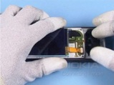
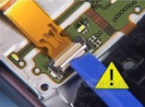

شكل (67): تحريك لوحة المفاتيح شكل (68): فصل فلات توصيل الشاشة
- فصل الشاشة عن اللوحة الرئيسية كما في الشكل (69).
- رفع سماعة الجهاز باستخدام الأداة 93 – SS كما في الشكل (70).

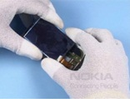
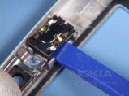

شكل (69): فصل الشاشة شكل (70): رفع سماعة الجهاز

- نزع السماعة باستخدام الملقط كما في الشكل (71).
- كتابة أسماء أجزاء الموبايل المبينة في شكل (72)

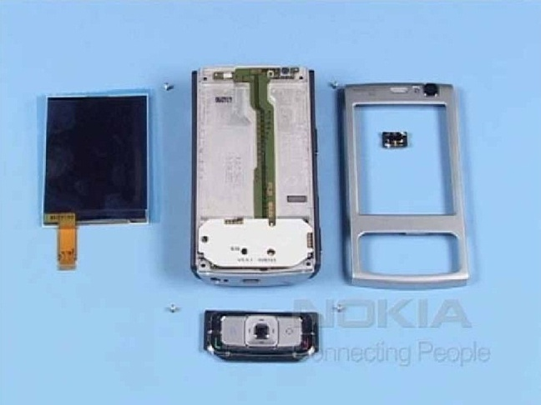
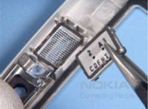

شكل (71): نزع السماعة شكل (72): أجزاء الموبايل

ثانيا: تجميع الجزء العلوي للجهاز:
- تركيب السماعة بواسطة الملقط في الغطاء الأمامي للجهاز كما في الشكل (73).
- رفع لوحة المفاتيح العلوية كما في الشكل (74).

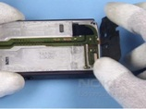
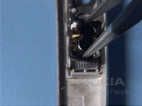

شكل (73): تركيب السماعة شكل (74): رفع لوحة المفاتيح العلوية

- توصيل قاعدة توصيل الشاشة بحرص وحذر شديدين كما في الشكلين (75) و (76).
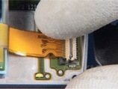
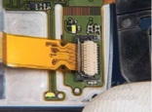

شكل (75): توصيل قاعدة توصيل الشاشة شكل (76): توصيل قاعدة توصيل الشاشة

- وضع الشاشة في مكانها الصحيح كما في الشكل (77).
- إزالة الشريط اللاصق عن الشاشة كما في الشكل (78).

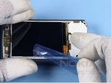
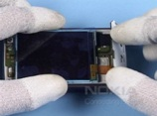

شكل (77): وضع الشاشة في مكانها شكل (78): إزالة الشريط اللاصق

- تركيب لوحة المفاتيح العلوية كما في الشكل (79).
- تركيب الغطاء الأمامي بدأً من الجهة السفلية أولا كما في الشكل (80).
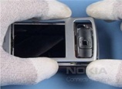
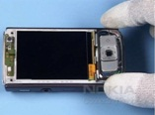

شكل (79): تركيب لوحة المفاتيح العلوية شكل (80): تركيب الغطاء الأمامي
- تركيب الغطاء الخلفي بدأً من الجهة العلوية كما في الشكل (81).
- تركيب البراغي باستخدام مفك t6 كما في الأشكال (82) ، (83)، (84).
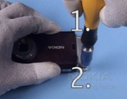
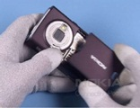

شكل (81): تركيب الغطاء الخلفي شكل (82): تركيب البراغي

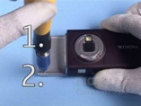
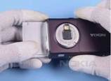

شكل (83): تركيب البراغي شكل (84): تركيب البراغي

ثالثا: فك الجزء السفلي للجهاز
- إزالة الغطاء الخلفي بالضغط على كبسة الغطاء مع سحبه للخلف كما في الأشكال السابقة.
- مسك الغطاء الخلفي من الجزء الأسفل وفكه بحذر مع متابعة الفك باستخدام إصبع الإبهام كما في الشكلين (85) و(86).

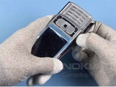
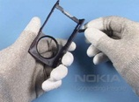

شكل (85): مسك الغطاء الخلفي شكل (86): فك الغطاء الخلفي

- فك لوحة المفاتيح باستخدام الأداة SS-93 كما في الشكلين (87) و(88).
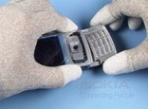
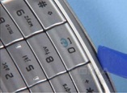

شكل (87): فك لوحة المفاتيح شكل (88): فك لوحة المفاتيح

- فك البراغي الأربعة حسب الترتيب باستخدام مفك t6 كما في الشكل (89).
- دفع الواجهة الأمامية للجهاز إلى الأعلى كما في الشكل (90).
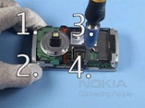
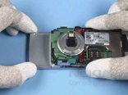

شكل (89): فك البراغي الأربعة شكل (90): دفع الواجهة الأمامية إلى الأعلى

- فصل فلات توصيل البورد بحرص وحذر شديدين كما في الشكلين (91) و(92).
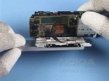
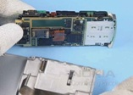

شكل (91): فصل فلات توصيل البورد شكل (92): فصل فلات توصيل البورد

- فك البراغي باستخدام مفك t6 حسب الشكل (93).
- فصل فلات توصيل الكاميرا بحرص وحذر شديدين كما في الشكل (94).
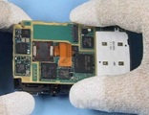
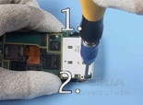

شكل (93): فك البراغي شكل (94): فصل فلات توصيل الكاميرا

- فصل وحدة USB كما في الشكل (95).
- فصل قاعدة الشاحن باستخدام مدخل الشاحن كما في الشكل (96).
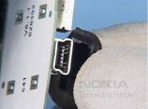
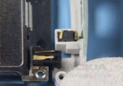

شكل (95): فصل وحدة USB شكل (96): فصل وحدة USB

- فصل االسماعة كما في الشكل (97).
- فصل مدخل AV كما في الشكل (98).

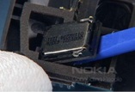
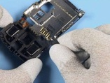

شكل (97): فصل االسماعة شكل (98): فصل مدخل AV

- فصل قاعدة توصيل فلاش الكاميرا كما في الشكل (99).
- كتابة أسماء أجزاء الهاتف المبين في الشكل (100).
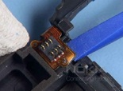

شكل (99): فصل قاعدة توصيل فلاش الكاميرا شكل (100): أجزاء الهاتف

رابعا: تجميع الجزء السفلي للجهاز:
- توصيل قاعدة توصيل فلاش الكاميرا كما في الشكل (101).
- فصل مدخل AV كما في الشكل (102).
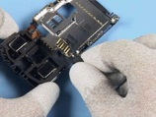
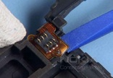

شكل (101): توصيل قاعدة توصيل فلاش الكاميرا شكل (102): فصل مدخل AV

- توصيل السماعة كما في الشكل (103).
- توصيل وحدة USB كما في الشكل (104).
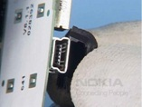
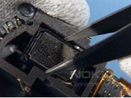

شكل (103): توصيل السماعة شكل (104): توصيل وحدةUSB

- توصيل قاعدة الشاحن باستخدام مدخل الشاحن كما في الشكل (105).
- توصيل الميكروفون كما في الشكل (106).
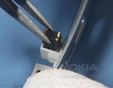
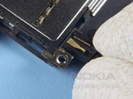

شكل (105): توصيل قاعدة الشاحن شكل (106): توصيل الميكروفون

- وضع البورد في مكانة كما في الشكل (107).
- تركيب البراغي باستخدام مفك t6 كما في الشكل (108).

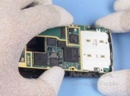
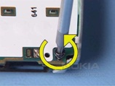

شكل (107): وضع البورد في مكانة شكل (108): وضع البورد في مكانة

- وضع الكاميرا في مكانها كما في الشكل (109).
- توصيل فلات الكاميرا بقاعدة توصيل الكاميرا كما في الشكل (110).
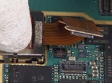
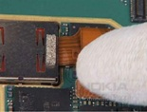

شكل (109): وضع الكاميرا في مكانها شكل (110): توصيل فلات الكاميرا

- توصيل فلات توصيل البورد بحرص وحذر شديد كما في الشكلين (111) و(112).

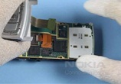
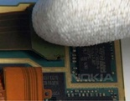

شكل (111): توصيل فلات توصيل البورد شكل (112): توصيل فلات توصيل البورد

- وضع الجزء الأمامي للموبايل على البورد بالشكل الصحيح كما في الشكل (113).
- تجميع البراغي حسب الترتيب باستخدام مفك t6 كما هي موضح بالشكل (114).
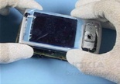
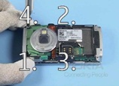

شكل (113): وضع الجزء الأمامي على البورد شكل (114): تجميع البراغي

- تركيب لوحة المفاتيح كما في الشكل (115).
- ضبط وحدة الذاكرة الخارجية كما في الشكل (116).
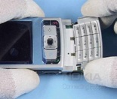
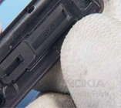

شكل (115): تركيب لوحة المفاتيح شكل (116): ضبط وحدة الذاكرة الخارجية

- مسك الغطاء الخلفي من الجزء الأسفل وتجميعه بحذر من جهة الكبسات أولا كما في الشكلين (117) و (118).
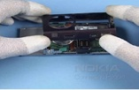
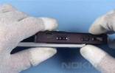

شكل (117): تجميع الغطاء الخلفي شكل (118): تجميع الغطاء الخلفي

- التأكد من عدم وجود فراغات في وحدة الكبسات كما في الشكل (119).

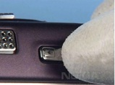

شكل (119): التأكد من عدم وجود فراغات في وحدة الكبسات

تمارين الممارسة العملية
أسماء تمارين الممارسة العملية
- فحص العناصر الإلكترونية.
- إجراء عملية اللحام باستخدام كاوي اللحام
- فك القطع الإلكترونية وإعادة تركيبها باستخدام كاوي اللحام
- فك أجزاء الموبايل الخارجية وإعادة تركيبها لجهاز N95
- فك أجزاء الموبايل الداخلية وإعادة تركيبها لجهاز N95

الأهداف التدریبیة لتمارين الممارسة العملية:
بعد إنهاء تمارين الممارسة العملية من المتوقع أن يكون لديك القدرة على:
- فحص العناصر الإلكترونية.
- إجراء عملية اللحام باستخدام كاوي اللحام
- فك القطع الإلكترونية وإعادة تركيبها باستخدام كاوي اللحام
- فك أجزاء الموبايل الخارجية وإعادة تركيبها لجهاز N95
- فك أجزاء الموبايل الداخلية وإعادة تركيبها لجهاز N95

التسهيلات التدريبية لتمارين الممارسة (المواد والعدد والأجهزة):
- ساعة الملتيميتر الرقمي
- لوحات الكترونية من أجهزة مستعملة
- مقاومات
- مكثفات
- ملفات
- ترانزستورات
- ثناثيات
- كاوي لحام مع قاعدته
- المسدس الحراري
- قصدير قطره 5 ملم
- شيلد
- معجون لحام ( الفلكس)
- ملاقط

الإجراء المطلوب من المتدرب/ة:
- فحص العناصر الإلكترونية.
- إجراء عملية اللحام باستخدام كاوي اللحام
- فك القطع الإلكترونية وإعادة تركيبها باستخدام كاوي اللحام
- فك أجزاء الموبايل الخارجية وإعادة تركيبها لجهاز N95
- فك أجزاء الموبايل الداخلية وإعادة تركيبها لجهاز N95.

الاختبار النظري

السؤال الأول: المطلوب وضع دائرة حول رمز الإجابة الصحيحة في الأسئلة التالية:
1- العناصر الالكترونية التالية لها اتجاه يجب أن يراعى عند الفك والتركيب :
أ- الدايود , المكثف ، الملف ، الترانزستور
ب- الفيوز ، الملف ، المكثف ، الدايود
ج- الترانزستور ، المكثف ، الدايود ، LED
د- المقاومة ، المكثف القطبي ، الدايود ، الفيوز

2- عندما يتلف المكثف تصبح مقاومته:
أ- مقاومة منخفضة جدا
ب- 10 ohm
ج- مقاومة عالية جدا
د- المكثف لا يتلف
3- الرمز التالي 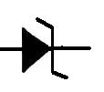 يرمز إلى :
أ- LED Diode
ب- فيوز
ج- مكثف غير قطبي
د- Zener Diode

4- يستخدم ال ESD Filter لحماية الدوائر الالكترونية من :
أ- التيار الثابت
ب- الشحنات الساكنة
ج- التيار المتردد
د- الجهد المرتفع

5- وحدة قياس المقاومه هي:
أ- جول
ب- اوم
ج- الامبير
د- الفولت

السؤال الثاني: المطلوب وضع إشارة صح أمام العبارات الصحيحة وإشارة خطأ أمام العبارات الخاطئة
- ( ) تستخدم ساعة القياس الملتيميتر لقياس المقاومة والجهد والتيار
- ( ) المذبذبات هي دائرة الكترونية تنتج فولتيات ثابتة القيمة وتستخدم في أجهزة الإرسال والاستقبال والاستماع إلى المحطات المتنوعة
- ( ) تستخدم الترانزستورات لتضخيم الجهد الكهربائي فقط
- ( ) الفيوز (Fuses) هو عنصر كهربائي يستخدم لحماية الأجهزة الالكترونية من الترددات الزائدة عن اللازم
- ( ) المكثفات (Capacitor) هو عنصر كهربائي يقوم بتخزين الطاقة الكهربائية في أثناء الشحن لفترة زمنيه ويتم تفريغ عبر الحمل الكهربائي
- ( ) LED يقوم بتحول شدة الإضاءة الساقطة عليه إلى تيار كهربائي
- ( ) السائل المستخدم في غسالة البوردات هو ماء لتنظيف البوردات
- ( ) الشيلد solder wick : هو معجون اللحام (كريم اللحام) يستخدم لتسهيل عملية اللحام
- ( ) المقاومة الكهربائية : هي خاصية المادة التي تسمح مرور التيار الكهربائي فيها عند وصلها بمصدر كهربائي
- ( ) عند استخدام المسدس الحراري يجب التسخين على جميع اللوحة الرئيسة ولا يجوز استخدامه على منطقه معينه في اللوحة

السؤال الثالث: المطلوب الإجابة على الأسئلة التالية:
- ما الفرق بين المسدس الحراري والكاوي العادي
- ما الفرق بين القصدير العادي والقصدير الخالي من الرصاص.
- ما أشكال أجهزة الهواتف الخلوية ؟
- اذكر أجزاء الرئيسية للهاتف الخلوي
- اذكر العدد الرئيسية المستخدمة في عملية الصيانة

الاختبار العملي
اسم التمرين: فحص العناصر الالكترونية
الزمن المخصص: ( 2 ) ساعة
التسهيلات التدريبية اللازمة: (الأجهزة والمعدات والعدد والأدوات والمواد)
- ساعة الملتيميتر الرقمي
- لوحة الكترونية من أجهزه مستعمله
- مقاومات
- مكثفات
- ملفات
- ترانزستورات
- ثناثيات
الإجراء المطلوب من المتدرب/ة:
- فحص المقاومات
- فحص المكثفات
- فحص الثنائي العادي والزينر
- فحص الثنائي الضوئي
- فحص الترانزستورات
- فحص الملفات
- فحص الفيوزات

استمارة قائمة الفحص
اسم التمرين: فحص العناصر الالكترونية
اسم المتدرب/ة:
الرقم | الخطوات | نعم | لا | ملاحظات
1 | فحص المقاومات
2 | فحص المكثفات
3 | فحص الثنائي العادي والزينر
4 | فحص الثنائي الضوئي
5 | فحص الترانزستورات
6 | فحص الملفات
7 | فحص الفيوزات
اسم الفاحص/ة: التوقيع: التاريخ:

قائمة المراجع

- www.nokia.com
- www.gsm-egypt.com
- http://www.google.ps/imghp?hl=ar&tab=wi

قائمة المصطلحات الفنية
المقاومات | Resistors
المكثفات | Capacitors
الملفات | Coils
المصهر او الفيوز | Fuse
الغطاء الخارجي | Cover
اللوحة الرئيسية أو البورد | LCD + Main board
الشاشة ولوحة الكتابة | keypad
البطارية | Battery
السماعة | Speaker
الجرس | Ring
قاعدة بطارية | Battery connecter
قاعدة شحن | Charge connecter
مايكروفون | Microphone
قاعدة النظام | System connecter
أنتين خارجي | Antenna
رجاج | Vibrator
كاميرا | Camera
جدلة او افلات | Flat cable
المسدس الحراري | Heat Gun
الدائره المفتوحة | Open Circuit
دائرة قصر | Short circuit
معالج الإشارة | RF Processors
المعطف للشحنات الساكنة | ESD coat
أساور | Wristbands
القصدير | Soldering flux
الشيلد | Solder wick
الملاقط | Tweezers
كاوي اللحام | Soldering Iron

